**霍林郭勒市再生铝招商处与发改委招商小分队赴广东肇庆大正铝业有限公司考察招商**

2月28日，再生铝招商处与发改委招商小分队联合赴广东肇庆大正铝业有限公司考察招商。

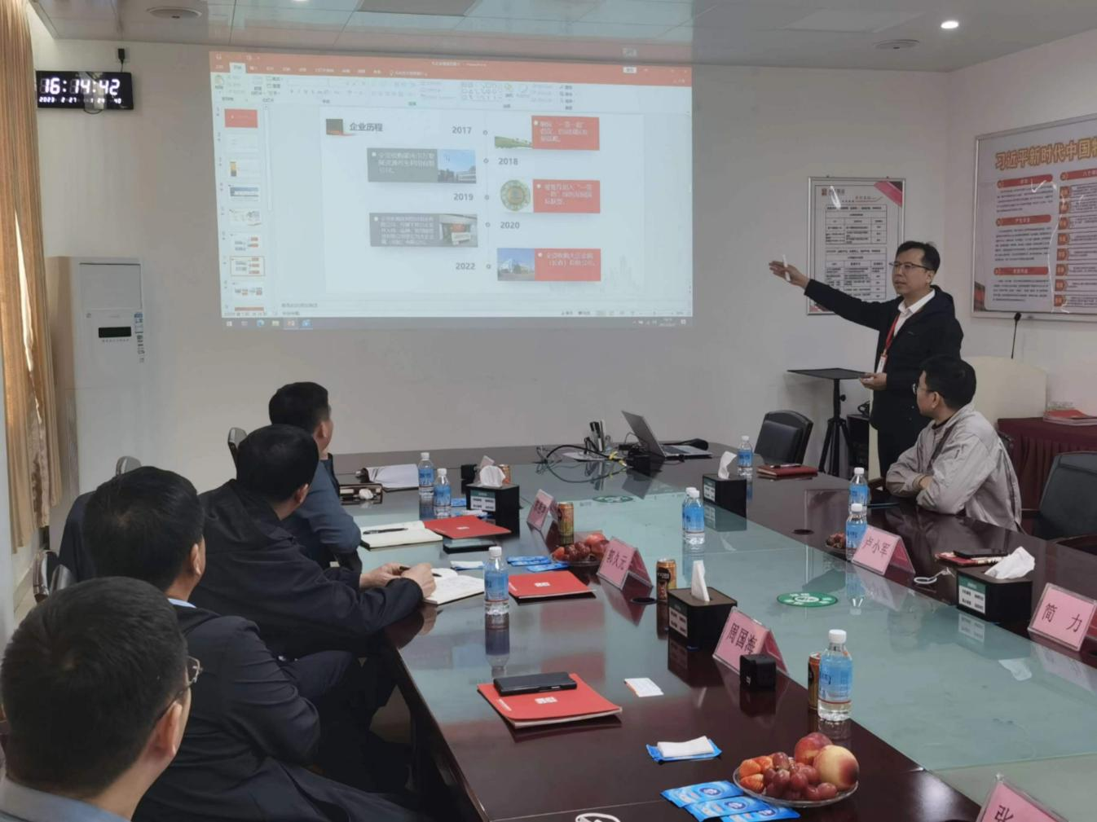洽谈过程中，我招商处向企方介绍了霍林郭勒市市情、产业发展情况以及未来再生铝发展规划，重点介绍了我市在再生铝产业招商方面给与的优惠政策及地区资源禀赋。企方则向我们介绍了企业发展情况，会后带领我方对其厂区进行了参观。

据了解，大正金属有限公司属中日合资企业，具有国际视野与发展战略，技术水平领先，国内产业战略布局积极，发展迅猛。5年间，通过收购重组，已有生产工厂4家，实现产能翻一翻。除肇庆本部以外，在长春一汽厂区内部、比亚迪广东厂区内部分别设有5万吨、8万吨铝配件直供生产线。

考虑到企业未来在北方产业布局，该公司对霍林郭勒市再生铝招商产生浓厚兴趣，响应积极，已初步拟定抵霍考察计划。下一步我招商处将持续跟进该企业，并做好其抵霍考察前期准备工作。

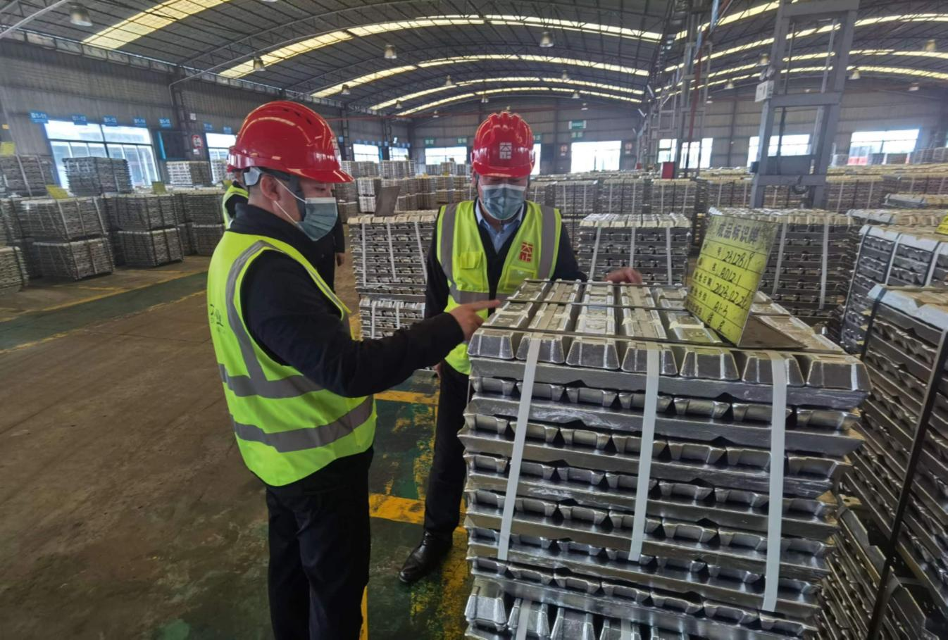肇庆市大正铝业有限公司由大正金属（控股）有限公司100%控股，大正金属（控股）有限公司创立于2006年，总部位于中国香港，是Mega Sunny与日本大纪铝业合资办理的企业；主营产品为高品质铝合金和铝液，行业客户涵盖汽车、家具、灯饰及3C通信等领域；现有员工1000人，年总产能约60万吨，2022年营业额50亿元**。**